附件3：
“发票信息采集表”的填写说明

- 登录www.ccqa.com.cn的网站，在网站首页左侧点击“发票信息采集表”。

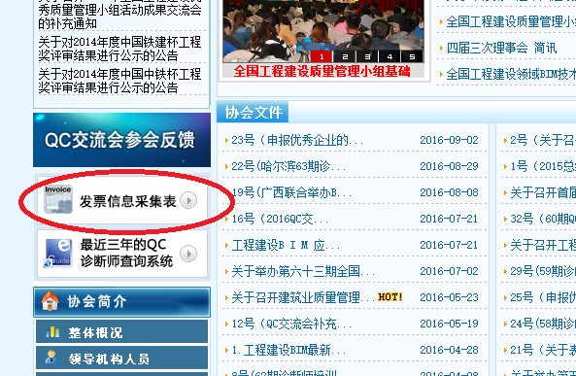

2、进入发票信息采集表后， 选择您所汇款项用途(本次选择“全国工程建设QC小组活动诊断师考评班”)；

3、按要求填写表格，并且提交。注意增值税专用发票一经开出不退不换。

